Міністерство освіти і науки України

Національний університет «Львівська політехніка»

Кафедра систем штучного інтелекту



**Звіт**

про виконання

**Лабораторних та практичних робіт № 4**

***з дисципліни:*** «Мови та парадигми програмування»

***з розділу***: «Файли. Системи числення. Бінарні файли. Символи та Рядкові змінні. Текстові файли. Стандартна бібліотека. Створення та використання бібліотек.»

***Виконала:***

студентка групи ШІ-12

Рубцова Катерина Ігорівна

# **Тема роботи:**

Файли. Системи числення. Бінарні файли. Символи та Рядкові змінні. Текстові файли. Стандартна бібліотека. Створення та використання бібліотек.

# **Мета роботи:**

Отримання знань, необхідних для роботи з файлами в С++.

# **Теоретичні відомості:**

1. Теоретичні відомості з переліком важливих тем:

* Тема №1: Файли.
* Тема №2: Системи числення.
* Тема №3: Бінарні файли.
* Тема №4: Стандартна бібліотека та деталі/методи роботи з файлами.

1. Індивідуальний план опрацювання теорії:

* Тема №1: Файли.
  + Джерела Інформації
  + Статті. <http://cpp.dp.ua/vykorystannya-fajliv/>
    - <http://cpp.dp.ua/ponyattya-fajla/>
    - <https://purecodecpp.com/uk/archives/2751>
  + Що опрацьовано:
    - Опрацьовано використання та робота з файлами у с++ на різних прикладах і теорії.
  + Статус: Ознайомлена
  + Початок опрацювання теми: 02.06.2023
  + Звершення опрацювання теми: 11.06.2023
* Тема №2: Системи числення.
  + Джерела Інформації
    - Стаття. <https://disted.edu.vn.ua/courses/learn/7545>
  + Що опрацьовано:
    - Опрацьовано і вивчено, що є різні системи числення, такі як двійкова, десяткова, шістнадцяткова та вісімкова і де можна перевести число на ту чи іншу систему числення.
  + Статус: Ознайомлена
  + Початок опрацювання теми: 02.06.2023
  + Звершення опрацювання теми: 06.06.2023
* Тема №3: Бінарні файли.
  + Джерела Інформації
    - Стаття. <https://studfile.net/preview/5994719/page:7/>
  + Що опрацьовано:
    - Опрацьовано як зберігається інформація у бінарних файлах.
  + Статус: Ознайомлена
  + Початок опрацювання теми: 02.06.2023
  + Звершення опрацювання теми: 06.06.2023
* Тема №5 Стандартна бібліотека та деталі.
  + Джерела Інформації
    - Стаття. <https://uk.wikipedia.org/wiki/%D0%A1%D1%82%D0%B0%D0%BD%D0%B4%D0%B0%D1%80%D1%82%D0%BD%D0%B0_%D0%B1%D1%96%D0%B1%D0%BB%D1%96%D0%BE%D1%82%D0%B5%D0%BA%D0%B0_C%2B%2B>
    - <https://acode.com.ua/urok-204-standartna-biblioteka-shabloniv-stl/>
  + Що опрацьовано:
    - Опрацьовано що таке стандартна бібліотека с++, які компоненти вона в себе включає.
  + Статус: Ознайомлена
  + Початок опрацювання теми: 08.06.2023
  + Звершення опрацювання теми: 11.06.2023

# **Виконання роботи:**

## **1. Опрацювання завдання та вимог до програм та середовища:**

Завдання №1 “vns lab_6”

* Варіант 5.

Задано рядок, що складається із символів. Символи поєднуються в слова.

Слова одне від одного відокремлюються одним або декількома пробілами.

Наприкінці тексту ставиться крапка. Текст містить не більше 255 символів.

Перетворити рядок таким чином, щоб спочатку в ньому були надруковані

тільки букви, а потім тільки цифри, не міняючи порядку проходження

символів у рядку.

Завдання №2 “vns_lab_8”

* Варіант 5.

Сформувати двійковий файл із елементів, заданої у варіанті структури,

роздрукувати його вмістиме, виконати знищення й додавання елементів у

відповідності зі своїм варіантом, використовуючи для пошуку елементів що

знищуються чи додаються, функцію. Формування, друк, додавання й знищення

елементів оформити у вигляді функцій. Передбачити повідомлення про

помилки при відкритті файлу й виконанні операцій вводу/виводу.

Структура "Людина":

- прізвище, ім'я, по батькові;

- рік народження;

- ріст;

- вага.

Знищити усі елементи із зазначеним ростом і вагою, додати елемент після

елемента із зазначеним прізвищем.

Завдання №3 “vns_lab_9”

* Варіант 5.

Створити текстовий файл F1 не менше, ніж з 10 рядків і записати в нього інформацію.1) Скопіювати з файлу F1 у файл F2 рядки, починаючи з K до K+5.

2) Підрахувати кількість голосних букв у файлі F2.

Завдання №4 “algotester_lab_4”

* Варіант 1.

<https://algotester.com/en/ContestProblem/DisplayWithEditor/134640>

Завдання №5 “algotester_lab_6”

* Варіант 1.

<https://algotester.com/en/ContestProblem/DisplayWithEditor/134645>

Завдання № 6 “practice_work_team_tasks”

## **1.**створити файл із заданим ім’ям; якщо файл існує – перезаписати його вміст

написати код стійкий до різних варіантів вхідних параметрів

name – ім’я, може не включати шлях

записати у файл вміст стрічки content, прочитати content із стандартного вводу

повернути статус операції: Success – все пройшло успішно, Failure – файл не вдалося створити, або збій операції відкриття, запису даних, чи закриття файла.

**2.** копіювати вміст файла з ім’ям file_from у файл з ім’ям file_to; написати код стійкий до різних варіантів вхідних параметрів, обробити всі можливі варіанти відсутності одного з файлів

file_from, file_to – можуть бути повним або відносним шляхом

повернути статус операції: Success – все пройшло успішно, Failure – файл не вдалося створити, або збій операції відкриття, читання чи запису даних, закриття файла.

## **2. Дизайн та планована оцінка часу виконання завдань:**

Програма №3“vns_lab_9”

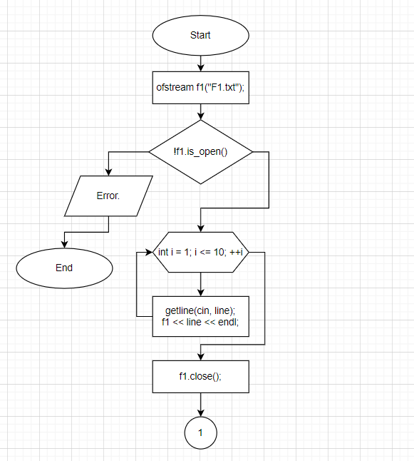

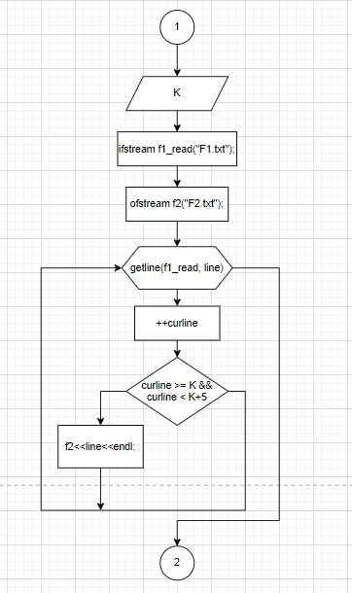

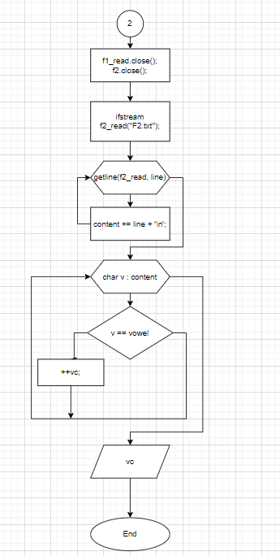

Рисунок №1. Блок-схема до завдання 3.

* 4 години.

## **4. Код програм з посиланням на зовнішні ресурси:**

Завдання №1 Вставка з кодом з підписами до вставки. <https://github.com/artificial-intelligence-department/ai_programming_playground/blob/f538fd78f6af4a8e3b7bf00db8d7758cc5550d97/ai_12/kateryna_rubtsova/Epic_5/vns_lab_6_task_rubtsova_kateryna.cpp>

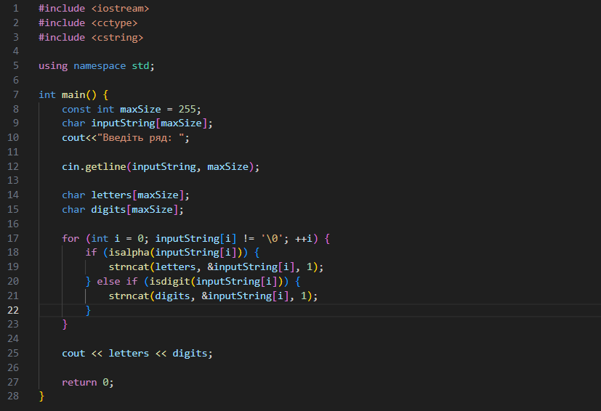

Рисунок №2. Код до завдання 1.

Завдання №2 Вставка з кодом з підписами до вставки <https://github.com/artificial-intelligence-department/ai_programming_playground/blob/f538fd78f6af4a8e3b7bf00db8d7758cc5550d97/ai_12/kateryna_rubtsova/Epic_5/vns_lab_8_task_rubtsova_kateryna.cpp>

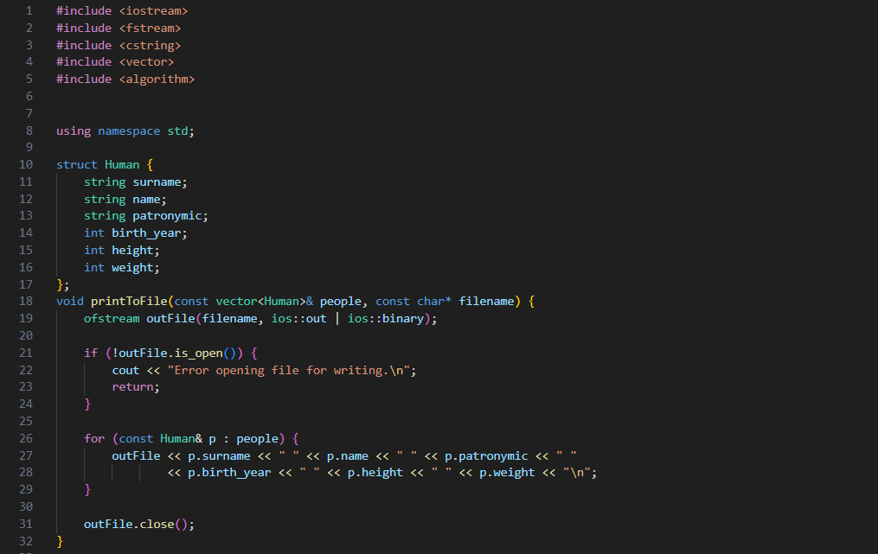

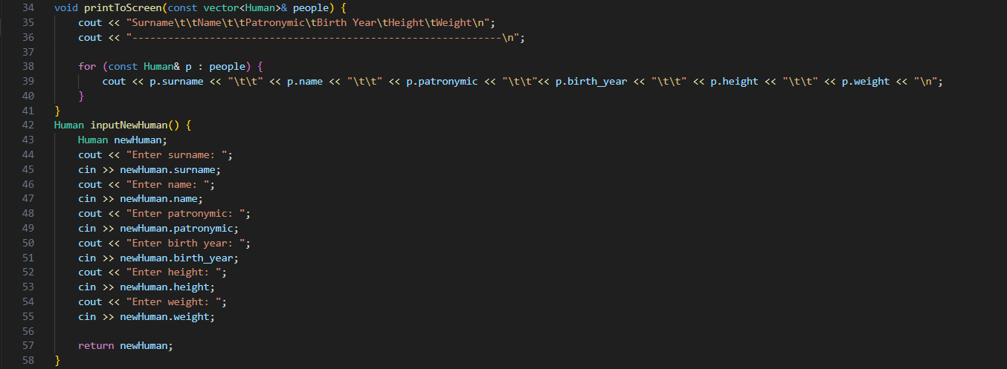

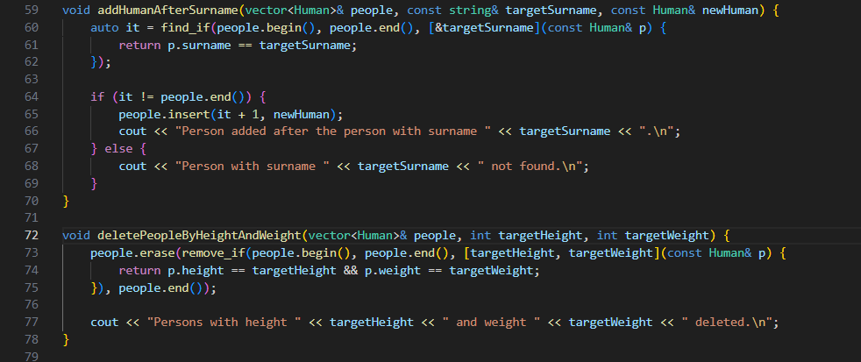

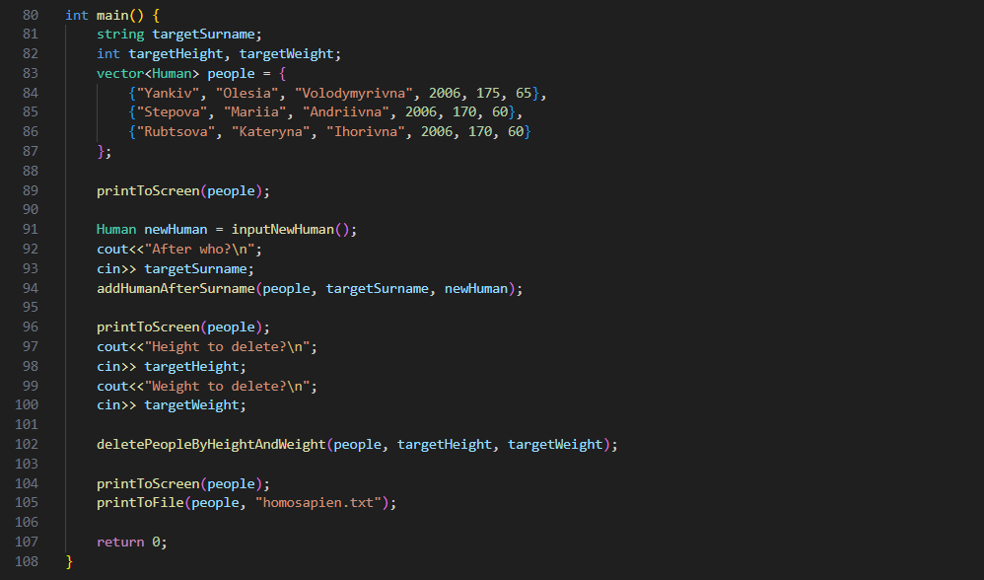

Рисунок №3. Код до завдання 2.

Завдання №3 Вставка з кодом з підписами до вставки. <https://github.com/artificial-intelligence-department/ai_programming_playground/blob/f538fd78f6af4a8e3b7bf00db8d7758cc5550d97/ai_12/kateryna_rubtsova/Epic_5/vns_lab_9_task_rubtsova_kateryna.cpp>

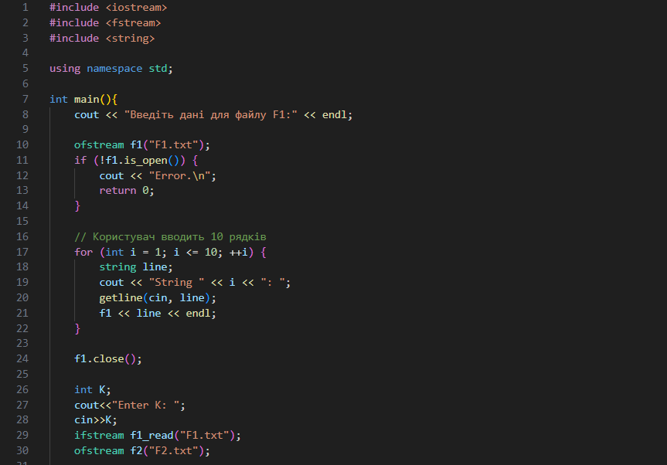

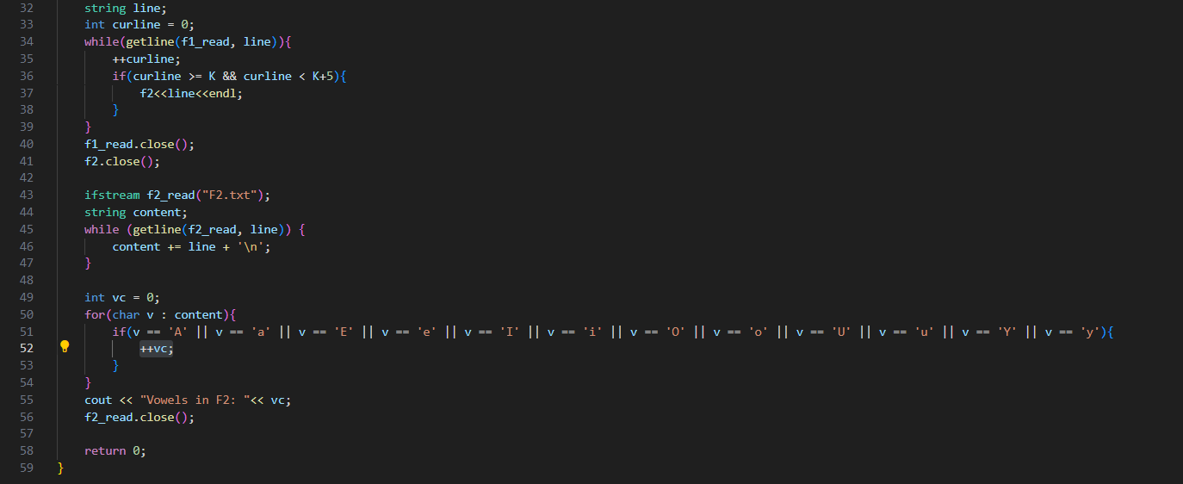

Рисунок №4, 5. Код до завдання 3.

Завдання №4 Вставка з кодом з підписами до вставки. <https://github.com/artificial-intelligence-department/ai_programming_playground/blob/f538fd78f6af4a8e3b7bf00db8d7758cc5550d97/ai_12/kateryna_rubtsova/Epic_5/algotester_lab_4_task_rubtsova_kateryna.cpp>

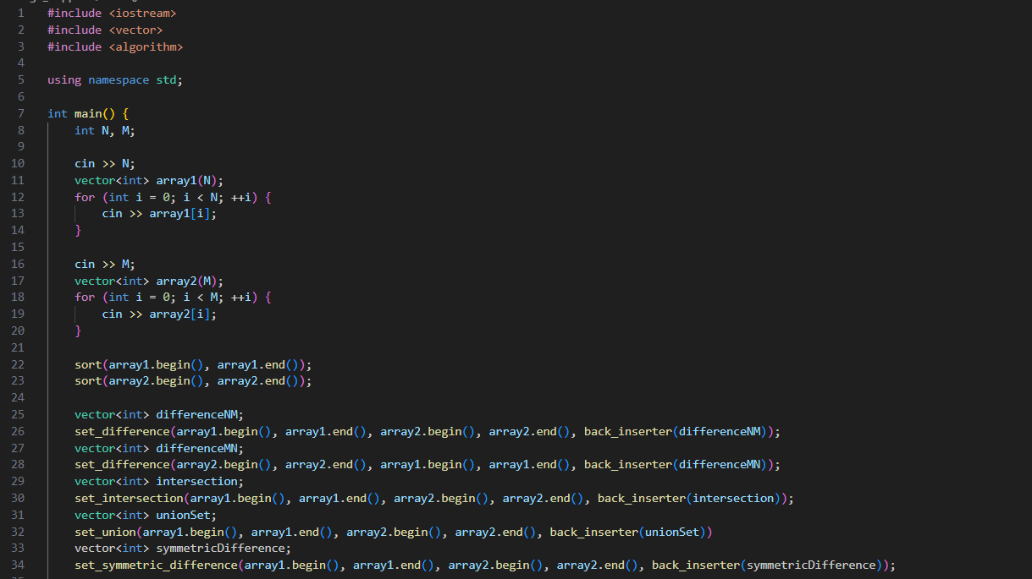

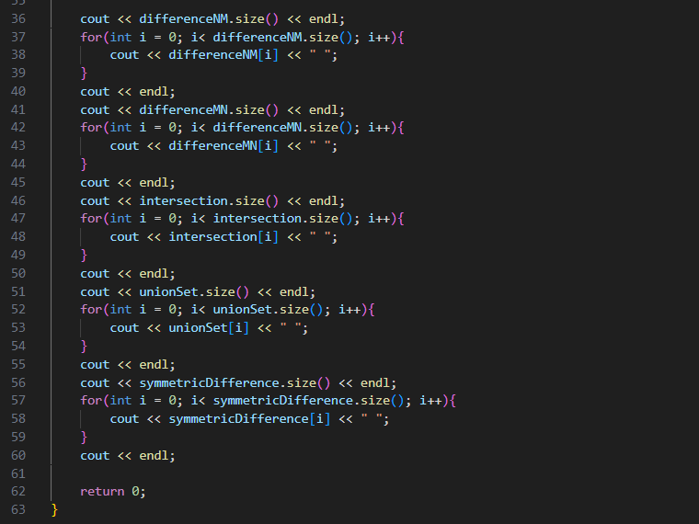

Рисунок №6. Код до завдання 4.

Завдання №5 Вставка з кодом з підписами до вставки. <https://github.com/artificial-intelligence-department/ai_programming_playground/blob/f538fd78f6af4a8e3b7bf00db8d7758cc5550d97/ai_12/kateryna_rubtsova/Epic_5/algotester_lab_6_task_rubtsova_kateryna.cpp>

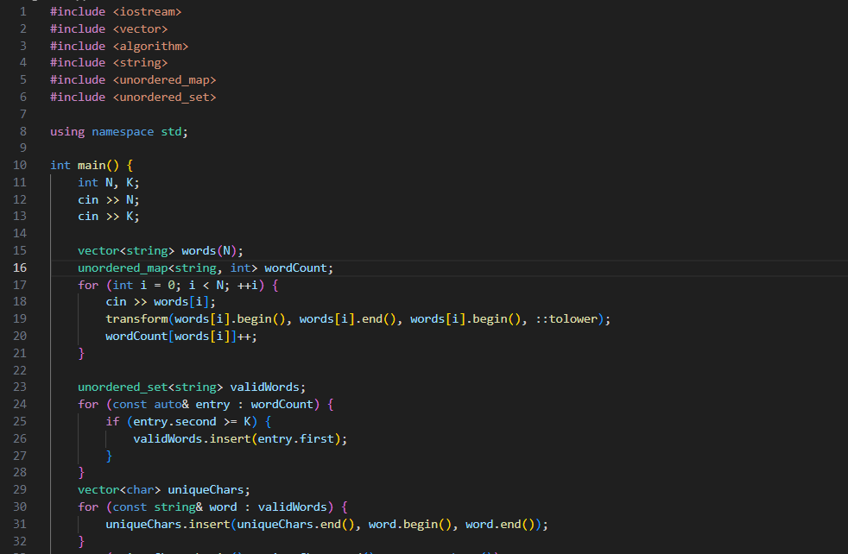

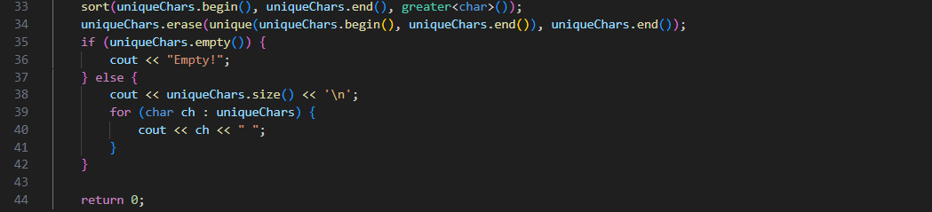

Рисунок №7, 8. Код до завдання 5

Завдання №6 Вставка з кодом з підписами до вставки. <https://github.com/artificial-intelligence-department/ai_programming_playground/blob/f538fd78f6af4a8e3b7bf00db8d7758cc5550d97/ai_12/kateryna_rubtsova/Epic_5/practice_work_task_1_rubtsova_kateryna.cpp>

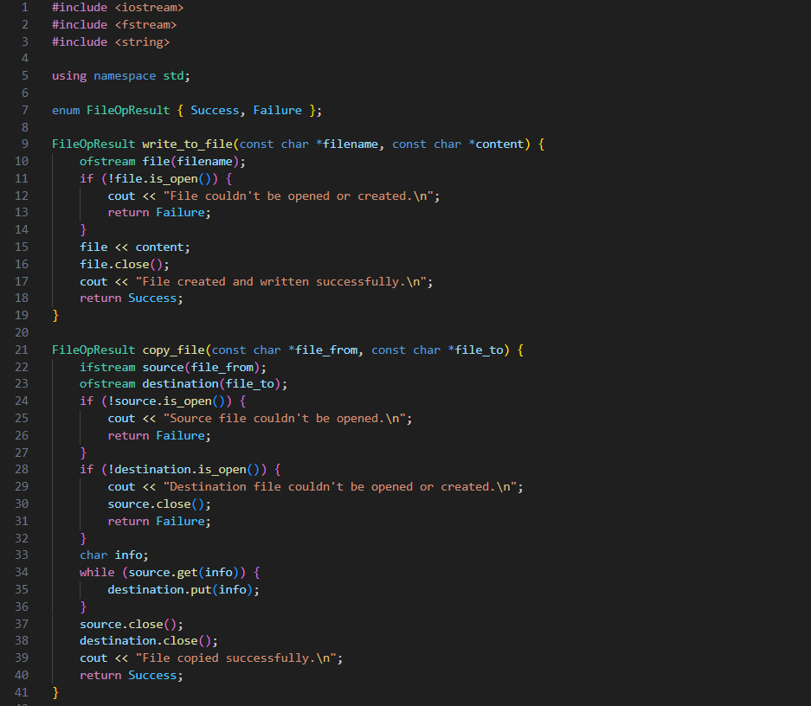

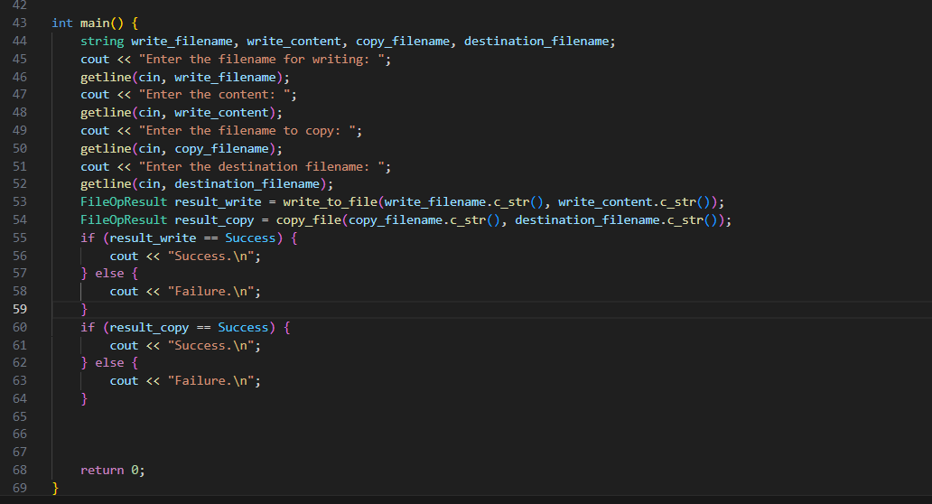

Рисунок №7, 8. Код до завдання 5

## **5. Результати виконання завдань, тестування та фактично затрачений час:**

Завдання №1 Деталі по виконанню і тестуванню програми

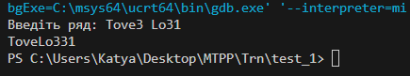

Рисунок №9. Результати компіляції до завдання 1.

Година.

Завдання №2 Деталі по виконанню і тестуванню програми

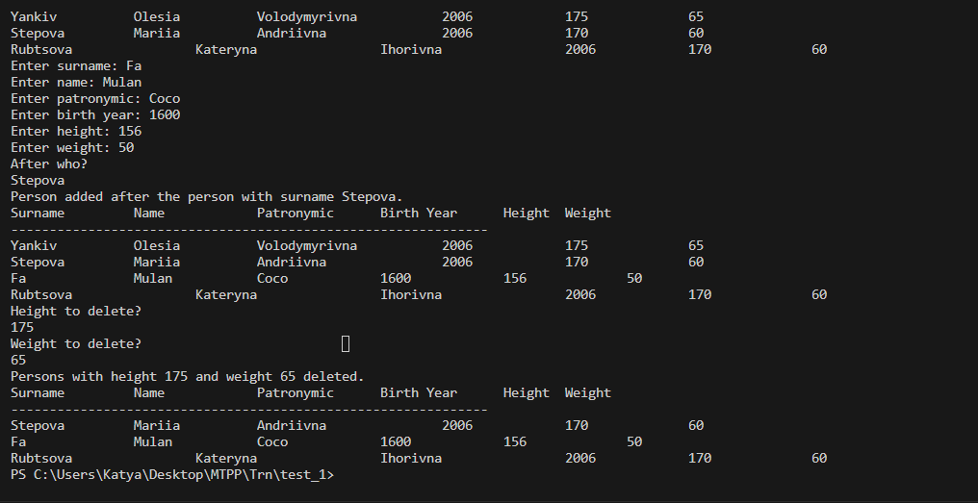

Рисунок №10. Результати компіляції до завдання 2.

5 годин.

Завдання №3 Деталі по виконанню і тестуванню програми

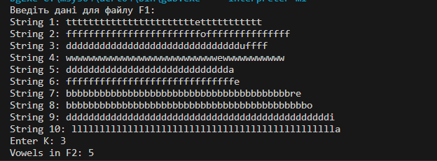

Рисунок №11. Результати компіляції до завдання 3.

2 Години.

Завдання №4 Деталі по виконанню і тестуванню програми

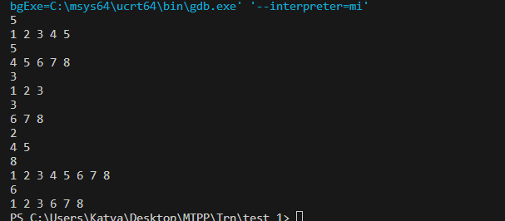

Рисунок №12. Результати компіляції до завдання 4.

1 година.

Завдання №5 Деталі по виконанню і тестуванню програми

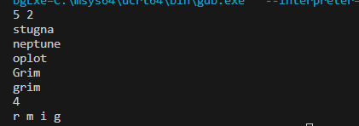

Рисунок №13. Результати компіляції до завдання 5.

3 години.

Завдання №6 Деталі по виконанню і тестуванню програми

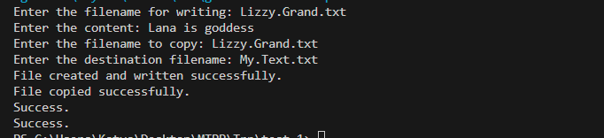

Рисунок №13. Результати компіляції до завдання 5.

3 години.

.

# **Висновки:**

Під час ознайомлення з цим розділом я вивчила, як працювати з символьними та рядковими змінними, а також освоїла основні алгоритми для обробки їхніх даних. Я засвоїла принципи роботи з текстовими та бінарними файлами, научилася організовувати введення та виведення структурованої та текстової інформації. Крім того, я успішно реалізувала зберігання цієї інформації на зовнішніх носіях. Мною були створені декілька програм, де використані отримані знання та функціонал стандартної бібліотеки.

## **6. Кооперація з командою:**

* Скрін з 1-ї зустрічі по обговоренню задач Епіку. 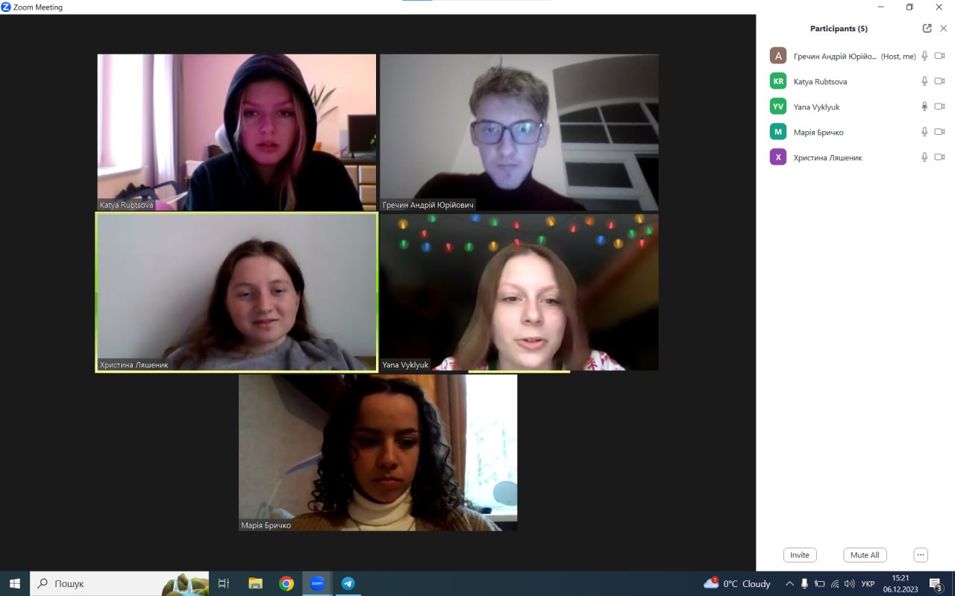

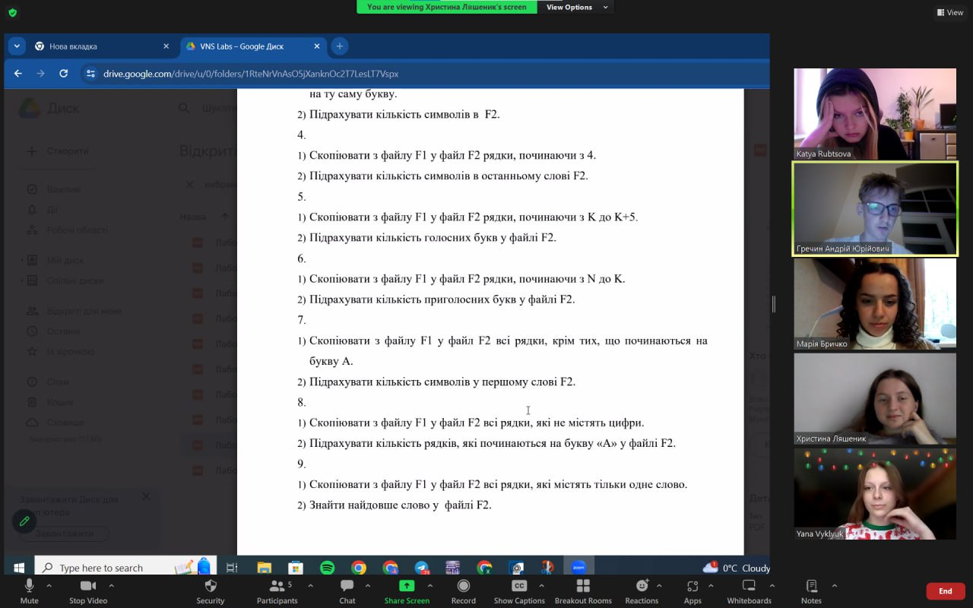

* Скрін з 2-ї зустрічі по обговоренню задач Епіку.

